

**ASUL Lyon 8ème Tennis de Table**

**www.asul8tt.com**

**STAGE SOIREES**

**FEVRIER 2018**

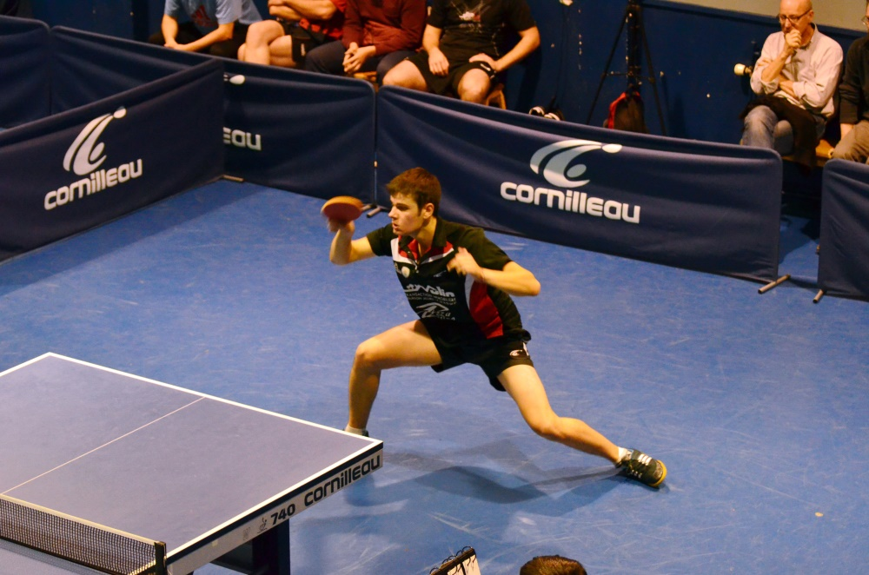

Mercredi 21 et Jeudi 22 Février 2018

De 19h à 22h

***Infos : Vincent DUPEUBLE : 06-63-57-73-80 /***[*v.dupeuble@asul8tt.com*](mailto:v.dupeuble@asul8tt.com)

* **Lieu:**

Salle de Tennis de Table de l’espace 101,

16 rue du commandant Pégout, 69008 LYON

(Voisin du nouveau théâtre du 8ème et du CISL, parallèle au bld des Etats-Unis)

* **Horaires :** 19h-22h
* **Tarif :**

Joueurs adhérents de l’ASUL Lyon 8 : 7,5 €/soirée

Joueurs extérieurs : 9€/soirée

* **Inscription :**

En remplissant la **fiche d’inscription ci-dessous (obligatoire pour les mineurs)**

**NOM :** ……………………………………. **Prénom :** ………………………………………

**Date de naissance :** …. / .… / ..…… **Tél :** …………………………………………

**Club**: …………………………………………………………………………………………………

|  |  |  |
| --- | --- | --- |
|  |  | |
| **Jours** | **Mercredi 21 Février** | **Jeudi 22 Février** |
| **Soirées** |  |  |

Nombre de soirées : ……… soit ………….. €

**Autorisation :** J’autorise les organisateurs à prendre si besoin est toute décision médicale (hospitalisation, intervention chirurgicale, …) rendue nécessaire par « l’état de santé de mon enfant » / « mon état de santé » et m’engage dans ce cas à rembourser les frais pouvant en résulter. J’autorise l’ASUL Lyon 8 TT à prendre des photos ou vidéos « de mon enfant » / « de moi » dans le cadre des activités proposées.

Signature :